|  |
| --- |
| Министерство науки и высшего образования  Российской Федерации |
| Федеральное государственное бюджетное  образовательное учреждение высшего образования |
| «Новосибирский государственный технический университет» |



**Кафедра теоретической и прикладной информатики**

**Лабораторная работа №4**

**«Управление таблицами»**

**Факультет: прикладной математики и информатики**

**Группа: ПМИ-12**

**Студенты: Насонов М.М. и Курдюков И.Н.**

**Преподаватель: Еланцева И.Л.**

**Новосибирск, 2022**

1. **Условие задачи:**

Таблицу «Факультет» (созданную в л/р 4) отсортировать по возрастанию ФИО, используя метод Шелла. Преобразовать таблицу «Факультет», исключив всех студентов со средним баллом ниже заданного.

1. **Анализ задачи:**

**Дано:** В файле «Faculty.txt» дана информация о студентах: <ФИО>, <номер группы>, <средний балл> отдельно по строкам.

**Результат:** Вывод в консоль информации о студентах, упорядоченных по возрастанию <ФИО>, исключив студентов со средним баллом ниже заданного.

**Решение:**

Считываем данные из текстового документа «faculty.txt» в поля структуры str. Добавляем строки в таблицу структуры table. После вызываем функцию Shell, которая сортирует таблицу по ФИО, используя метод Шелла. После сортировки таблицы вызываем функцию filter, которая удаляет строки неподходящих по баллу учеников. Выводим всех учеников в консоль.

1. **Структуры данных**

**Входные данные**:

-строки в файле “Faculty.txt”

**Промежуточные данные**:

-структура таблицы table: статический одномерный массив table с элементами структуры str; переменная n типа unsigned int

-структура строки в таблице str с элементами типа string, float, массива типа char и переменной key типа unsigned int.

-константа N типа unsigned

-переменные-счётчики типа int

-переменные типа int: a, cnt, flag, flag1, flag2, n, d

**Выходные данные:**

-строковые уведомления в консоли.

1. **Алгоритм решения задачи:**

**Shell(table* A) //сортировка методом Шелла**

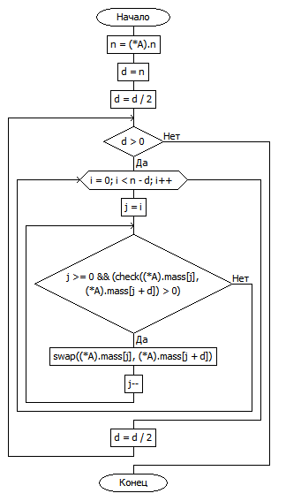

**Filter(table* A, unsigned* cnt) //фильтр таблицы по заданному баллу**

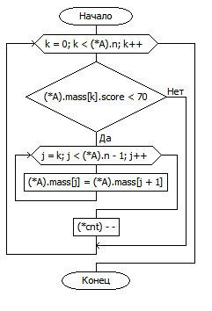

**Check(str a, str b) //функция сравнения ФИО**

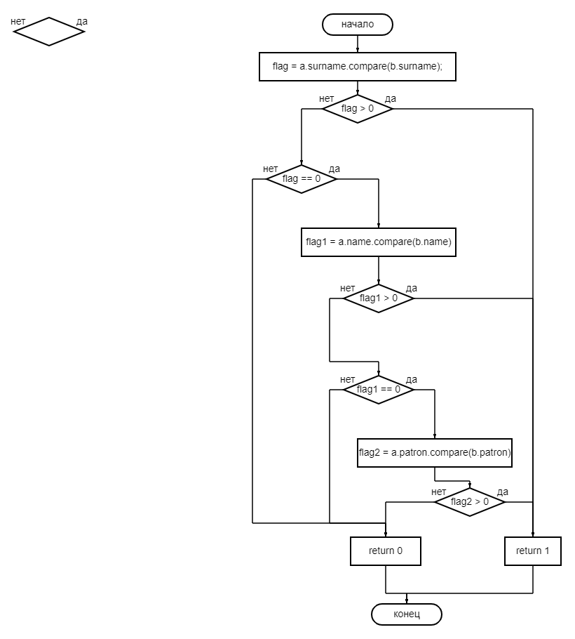

**main() //главная функция**

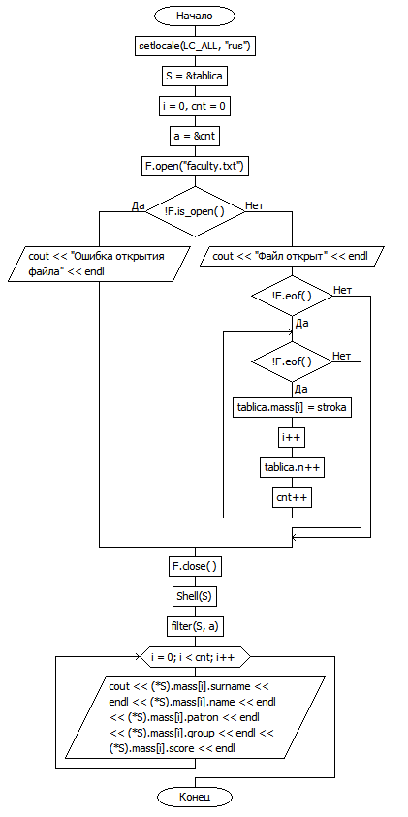

1. **Текст программы:**

**#include <iostream>**

**#include <fstream>**

**#include <algorithm>**

**#include <string>**

**#define N 15**

**using namespace std;**

**struct str {**

**string surname;**

**string name;**

**string patron;**

**char group[6]{};**

**float score = 0;**

**unsigned key = 0;**

**};**

**struct table {**

**str mass[N];**

**unsigned n = 0;**

**};**

**void filter(table* A, unsigned* cnt)**

**{**

**for (unsigned k = 0; k < (*A).n; k++)**

**{**

**if ((*A).mass[k].score < 70)**

**{**

**for (unsigned j = k; j < (*A).n - 1; j++)**

**{**

**(*A).mass[j] = (*A).mass[j + 1];**

**}**

**(*cnt)--;**

**}**

**}**

**}**

**int check(str a, str b) {**

**int flag = a.surname.compare(b.surname);**

**if (flag > 0) return 1;**

**if (flag == 0) {**

**int flag1 = a.name.compare(b.name);**

**if (flag1 > 0) return 1;**

**if (flag1 == 0) {**

**int flag2 = a.patron.compare(b.patron);**

**if (flag2 > 0) return 1;**

**else return 0;**

**}**

**else return 0;**

**}**

**else return 0;**

**}**

**void Shell(table* A) //сортировка Шелла**

**{**

**int n = (*A).n;**

**int d = n;**

**d = d / 2;**

**while (d > 0)**

**{**

**for (int i = 0; i < n - d; i++)**

**{**

**int j = i;**

**while (j >= 0 && (check((*A).mass[j], (*A).mass[j + d]) > 0))**

**{**

**swap((*A).mass[j], (*A).mass[j + d]);**

**j--;**

**}**

**}**

**d = d / 2;**

**}**

**}**

**int main() {**

**setlocale(LC_ALL, "rus");**

**table tablica;**

**str stroka;**

**table* S;**

**S = &tablica;**

**unsigned i = 0, cnt = 0;**

**unsigned* a = &cnt;**

**ifstream F;**

**F.open("faculty.txt");**

**if (!F.is_open()) {**

**cout << "Ошибка открытия файла" << endl;**

**}**

**else {**

**cout << "Файл открыт" << endl;**

**if (!F.eof()) {**

**while (!F.eof()) {**

**F >> stroka.surname >> stroka.name >> stroka.patron >> stroka.group >> stroka.score;**

**tablica.mass[i] = stroka;**

**i++;**

**tablica.n++;**

**cnt++;**

**}**

**}**

**}**

**F.close();**

**Shell(S);**

**filter(S, a);**

**for (unsigned i = 0; i < cnt; i++)**

**{**

**cout << (*S).mass[i].surname << endl << (*S).mass[i].name << endl << (*S).mass[i].patron << endl << (*S).mass[i].group << endl << (*S).mass[i].score << endl;**

**}**

**}**

1. **Тесты**

**Заданное кол-во баллов: 70**

|  |  |
| --- | --- |
| **Ввод** | **Вывод** |
|  | Иванов Иван Иванович ПМИ-12 76,4 Кулаков Александр Витальевич ПМИ-12 86,2 Попов Семен Игоревич ПМИ-12 90,6 |
|  | Иванов Иван Игоревич ПМИ-13 90,6 Иванов Семен Иванович ПМИ-13 76,4 Кулаков Александр Витальевич ПМИ-13 86,2 |
|  | Иванов Иван Иванович ПМИ-13 90,6 Иванов Иван Игоревич ПМИ-13 76,4 Кулаков Александр Витальевич ПМИ-13 86,2 |

1. **Результат работы**

На всех тестах программа выдала ожидаемый результат, следовательно, задача решена верно.